Экологическое воспитание.
Воспитатели: Садыкова Е.И. Юдина Е.Д.
Группа: старшая
Тема: НОД «Мы кормушку смастерили и столовую открыли».
Задачи:
Развивать умение детей определять «заколдованную» птицу по характерным признакам (по модели) и называть их.
Закрепить знания детей о зимующих и перелётных птицах.
Закрепить с детьми признаки зимы.
Развивать познавательный интерес и речь детей.
Воспитывать желание заботиться о птицах.

Ход НОД:
Вводная часть:
Тройка прилетела.
Скакуны в той тройке белой,
А в санях сидит царица –
Белокожа, светлолица.
Как махнула рукавом -
Все покрыла серебром.
Ребята, о каком времени года это стихотворение? (о зиме).
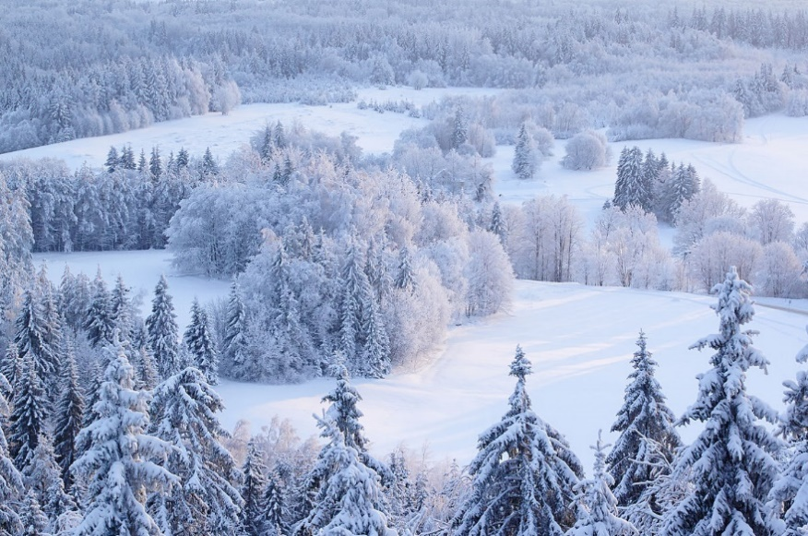
Вам нравиться зима? Почему?
Какая зима?
Вся природа одевается в белые одежды. Зимой очень красиво, как в сказке. Мы словно попадаем в волшебный, сказочный мир.
Только вот не всем обитателям природы в этой сказке живется легко.

Основная часть:
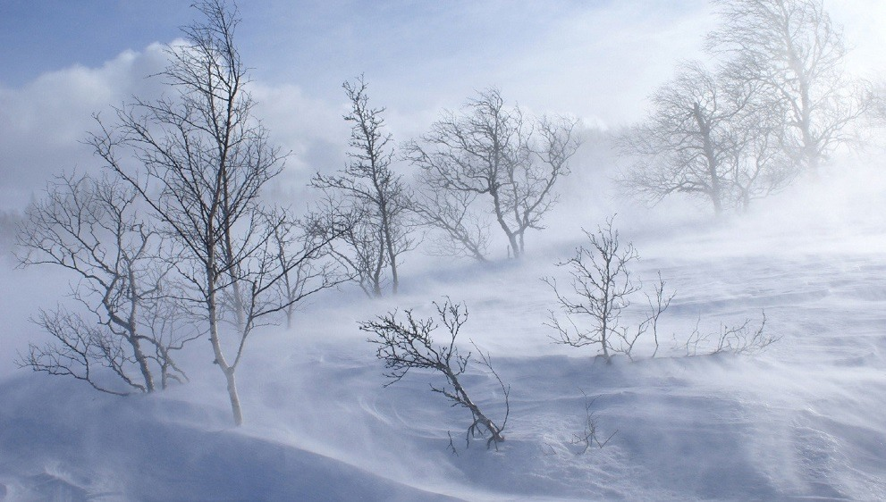
Зима бывает продолжительная и холодная, вьюжная и морозная. Кто остался зимовать – приходится очень тяжело.
Ребята, а кому зимой особенно тяжело? (Птицам)
В холодную пору птицам становится очень сложно.
С приходом снегопадов, сильных морозов и метелей многие птицы гибнут от голода. Почему птицам зимой тяжело?
(Птицам зимой трудно добывать пищу, ведь насекомые находятся в спячке, а ягоды и плоды оказываются под снегом).
Психогимнастика.
Ребята, представьте, что у вас в руках маленькая птица. Вы тянете руки ладонями вверх к солнышку. А теперь согрейте птичку, медленно, по одному пальчику сложите на ладони, спрячьте в них птичку, подышите, на нее согревая своим теплым дыханием. Приложите ладони к своей груди, отдайте птице доброту своего сердца и тепло. А теперь раскройте ладони и вы увидите, что птица согретая вами, радостно взлетела.
Какие бывают птицы? (зимующие и перелетные)
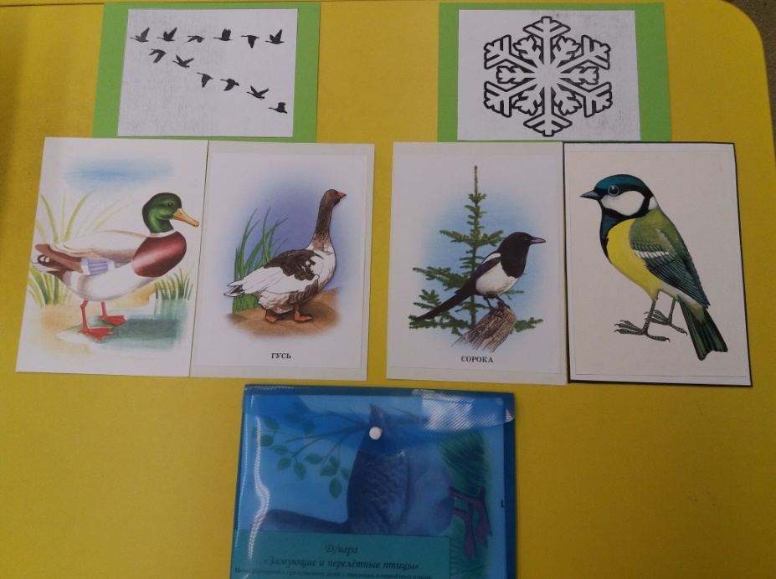
Каких птиц мы называем перелетными? (перелетные - это те птицы, которые улетают осенью в теплые края).
Каких птиц мы называем зимующими? (Зимующие - это те птицы, которые не боятся холода, остаются с нами зимовать и не улетают осенью в теплые края).
Зимующие птицы нуждаются в помощи людей.
Какую помощь может оказывать человек зимующим птицам?
Многие люди утаптывают снег, делают площадки на земле. где рассыпают корм по всей поверхности.
Человек может помочь перезимовать птицам, развешивая кормушки, и постоянно подсыпать в кормушки корм.

Птицам зимой очень холодно.
Птицам надо поесть.
Птичкам еще очень голодно.
Ты им кормушку повесь.
Давайте посмотрим на наше волшебное дерево – столовую, на нашу кормушку.
Игра «Заколдованная птица»
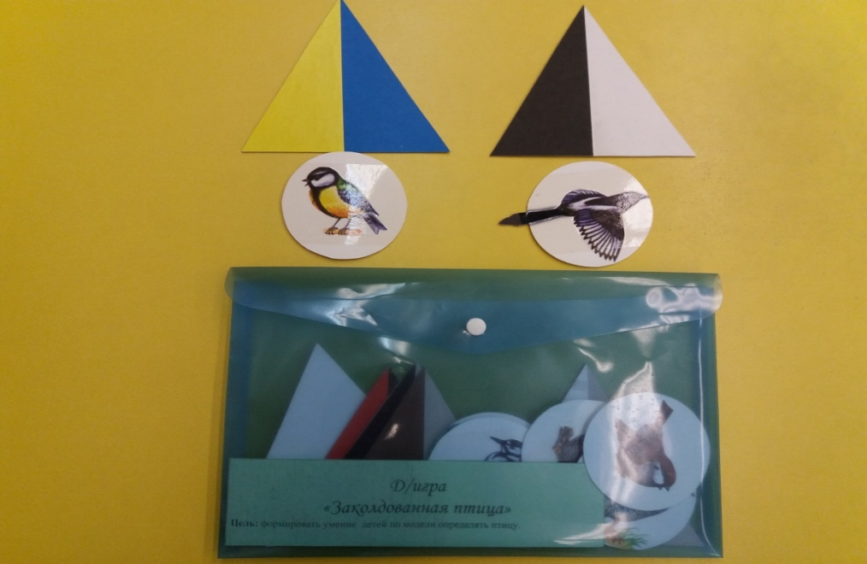
Ой, ребята, беда на нашей кормушке. Злой волшебник заколдовал наших птиц, которые прилетели на нашу кормушку.
Что же нам делать? (Нам нужно их расколдовать).
- давайте расколдуем и узнаем какие птицы сегодня прилетели к нам на нашу кормушку.
Дети делятся в пары. Каждая пара детей берёт по одной модели и обсуждают какая это птица. Затем модель соотносят с реальным изображением птицы и выкладывают расколдованную птицу на кормушку.( Сорока, воробей, синица, голубь, ворона, дятел, сова)
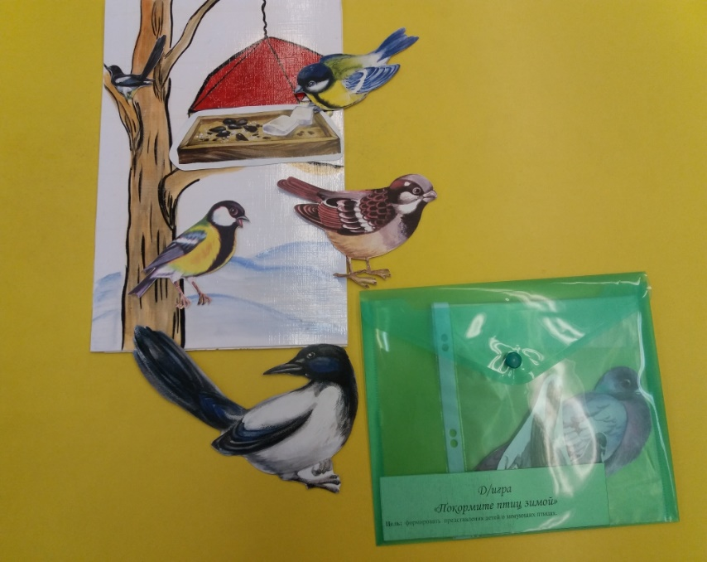
Игра «Покормим птиц»
- Голодно и холодно птицам зимой. Много птиц прилетает к нашей кормушке, чтобы отдохнуть и подкрепиться. Чем мы кормим птиц? (хлебными крошками, ягодами, салом, гречкой, пшеном, орехами, семенами).
- Скажите, чем покормили своих птиц? (мы накормили свою синичку салом и т.д.).
– Дети, кому не хватило угощения? (Сове и дятлу).
– А почему?
(Сова – хищная птица, питается грызунами. Дятел питается личинками насекомых. Они сами себе пищу добывают)
- Как можно назвать хлебные крошки, ягоды, семечки, пшено, сало, орехи одним словом? (Еда, корм, пища)
- Для кого этот корм? (Для птиц)
- Чей это корм? (Птичий корм)
- Чья это пища? (Птичья пища)
Словесная игра «Для чего?»
- Для чего птице клюв?
- Для чего птице крылья?
- Для чего птице лапки?
- Для чего птице пёрышки?
- Для чего птице хвост?
Рефлексия.
Птицы говорят вам спасибо. А как вы думаете почему они говорят вам спасибо?
Вот сколько добрых дел мы сегодня с вами сделали?
Какое задание для вас было трудным?
Кому вы расскажете о нашей питчей столовой – кормушке?

